
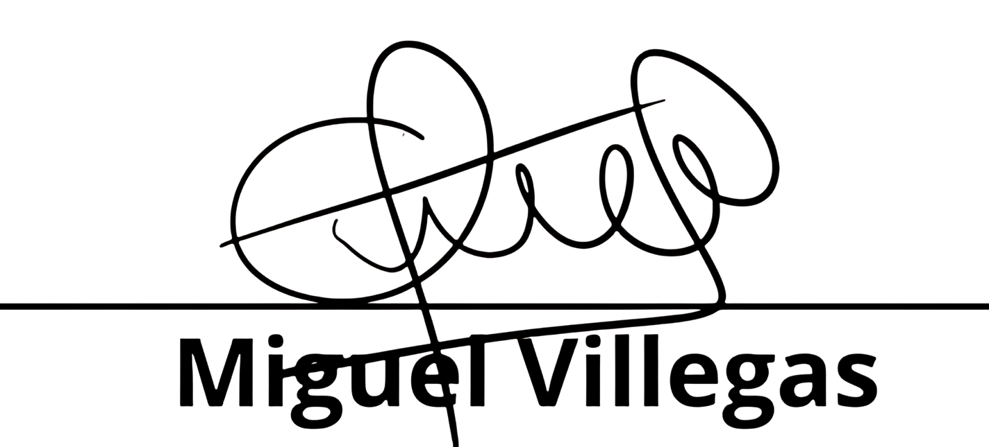


PRO BUSINESS

CONSTANCIA
DE RECONOCIMIENTO
Otorgado a
Lima, 24 de Septiembre del 2024
Juan Adolfo Castro Lozano
Por haber participado exitosamente en el TALLER VIRTUAL DE IMPORTACIÓN, equivalente a 16 horas académicas.
Dictado por el docente Miguel Villegas, en la modalidad Online.

Director y Fundador de Pro Business

